МУ «Управление образования Ножай-Юртовского муниципального района»

**Муниципальное бюджетное общеобразовательное учреждение**

**«СРЕДНЯЯ ОБЩЕОБРАЗОВАТЕЛЬНАЯ ШКОЛА С. ГАНСОЛЧУ»**

**(МБОУ «СОШ с. Гансолчу»)**

МУ «Ножин-Юртьртан муниципальни кIоштан дешаран урхалла»

**Муниципальни бюджетни юкъардешаран учреждени**

**«ГIАНСОЛЧУ ЮЬРТАН ЮККЪЕРА ЮКЪАРАДЕШАРАН ШКОЛА»**

**(МБЮУ «ГIансолчу юьртан ЮЮШ»)**

**Информация**

**о проведенных мероприятиях, приуроченных Дню Неизвестного солдата.**

1. **3.12.2020 г**. В МБОУ «СОШ с. Гансолчу» проведены уроки посвященные Дню Неизвестного солдата.

**Ответственная учитель истории Олсункаева Рукият А.**

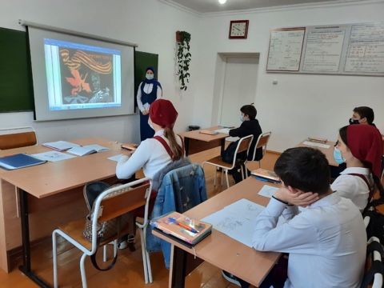

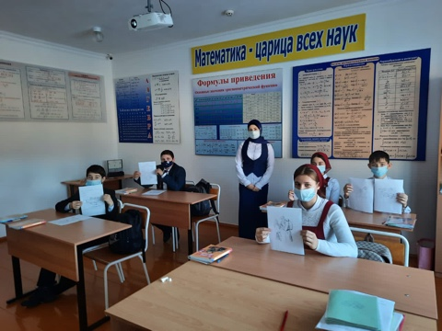

Зам.дир.по ВВР ____________ Улаева Б.У.